*Emisión de certificados de no deuda.*

*Puntos a tratar:*

1. *Correos de aviso al término de un programa: al finalizar un programa se envía 1 correo dando aviso que este ha terminado. Los correos se envían a los siguientes roles:*

* *Jefe de Operaciones*
* *Coordinador Académico / Jefe de Estudio*
* *Caja*

1. *Correo de aviso semanal: este correo avisa que el programa terminó y que el proceso de emisión de certificados por programa aún no se ha cerrado. Estos correos son para los roles:*

* *Coordinador académico / Jefe de Estudio*
* *caja*

1. *Emisión de certificados: cuando un programa haya finalizado se cargaran automáticamente los programas en el* ***Módulo de Certificados de No Deuda*** *para el rol caja. Esto una vez que el coordinador académico o jefe de estudio haya configurado el programa, ahí podrá iniciar la gestión de los certificados, estos los verá en tiempo real el Coordinador Académico o Jefe de Estudio.*
2. *Devolución automática de Órdenes de Facturación: se devolverán aquellas órdenes de facturación que se encuentren esperando recepción caja, cuya fecha de vencimiento y fecha de inicio del programa se hayan cumplido.*

*Correo de notificación semanal*

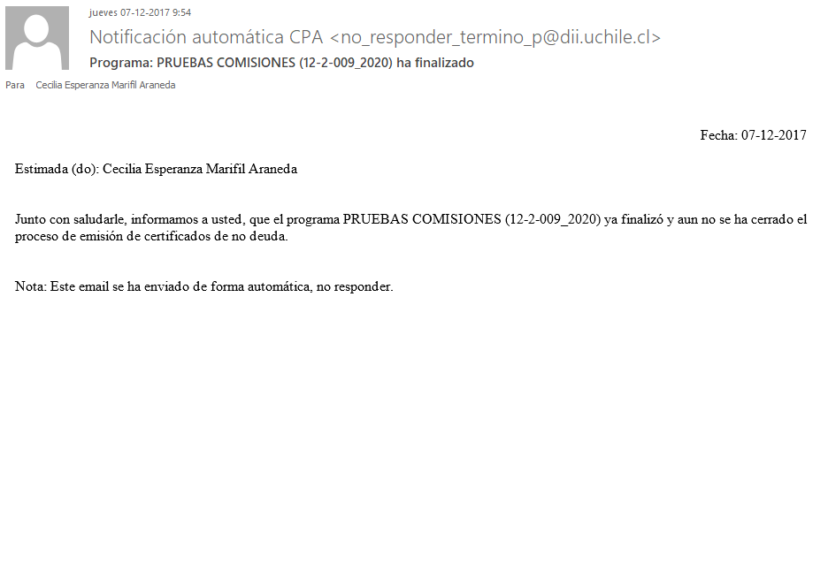

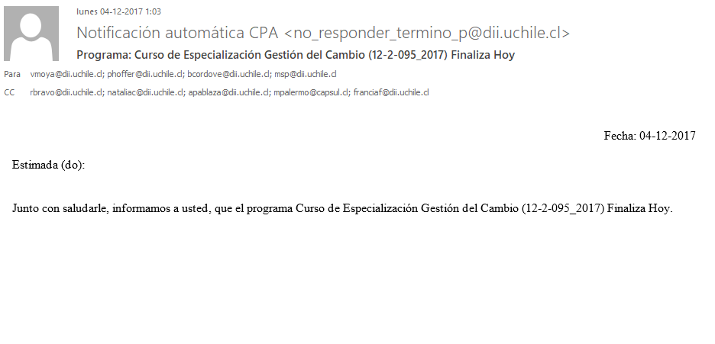*Correo aviso término del programa*